

|  |
| --- |
| **Муниципальное бюджетное общеобразовательное**  **учреждение «Николаевская средняя общеобразовательная школа»** |
| 366127, ЧР, Наурский район, ст.Николаевская, ул.Чехова 1, Телефон: 8 (938) 906-75-50, |
| Е-mail: nikolaevskay1@mail.ru |

**Отчет**

**о проделанной работе по исполнению протокольного поручения №01-22 от 15.05.2015г. Главы Чеченской Республики Р.А. Кадырова.**

За отчетный период по работе с кадрами в МБОУ «Николаевская СОШ» проведена следующая работа:

- организовано наставничество молодых учителей;

- организовано участие учителей- предметников в районных и республиканских семинарах;

- организовано повышение квалификации педагогических работников через участие в работе вебинаров ФИПИ (физик);

- организовано повышение квалификации педагогических работников через участие в работе РМО заместителей директоров по ВР и учителей чеченского языка и литературы;

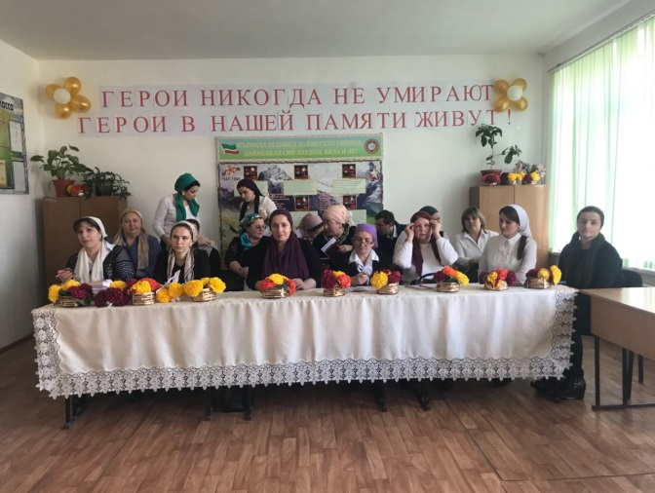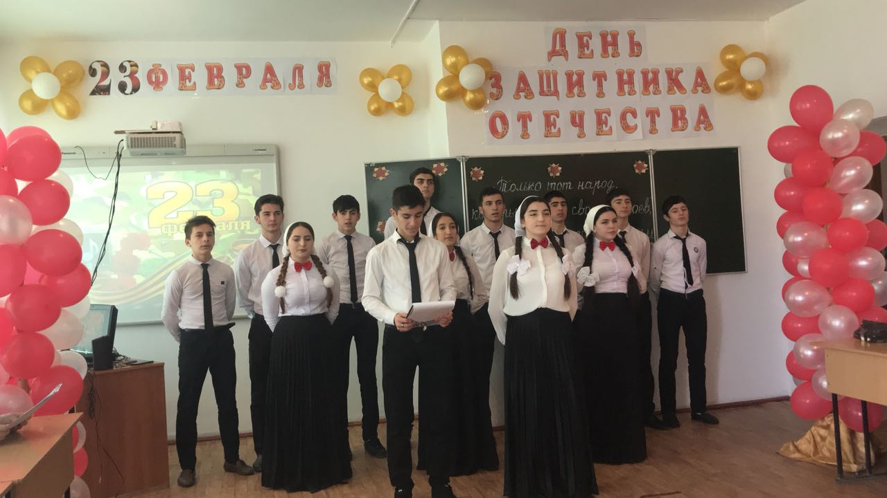

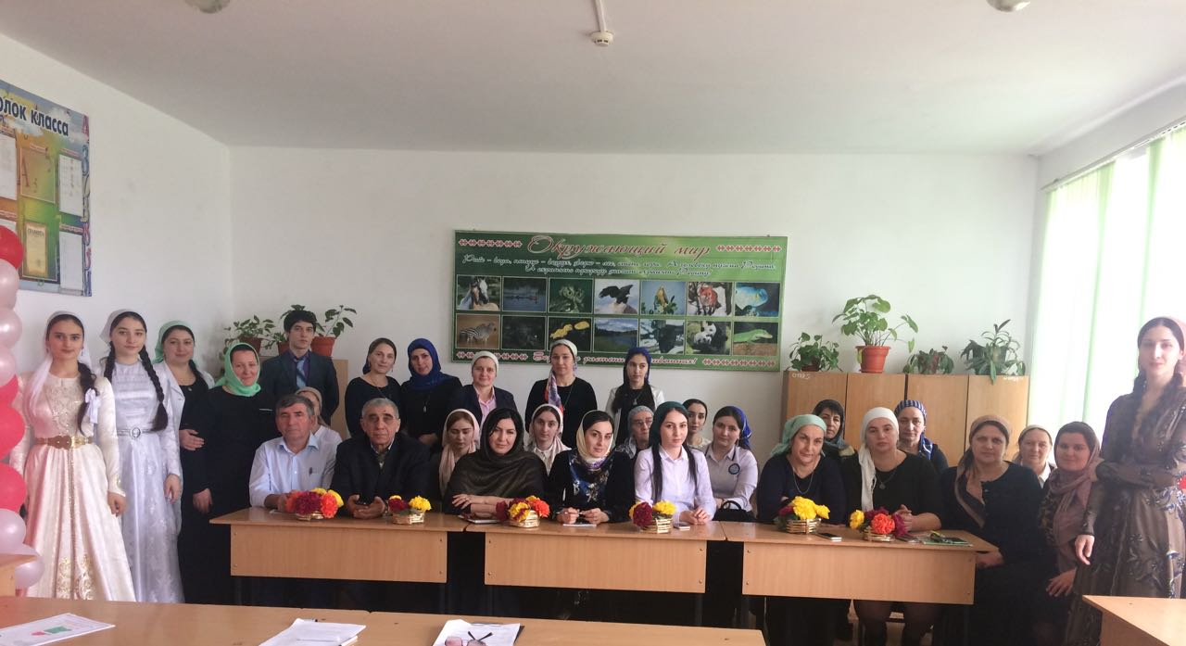

- продолжалась работа над изучением спецификации, кодификатора, демоверсий итоговых экзаменационных работ 2018г;

- проведены консультации для педагогов по подготовке выпускников к итоговой аттестации 2018г;

- организовано участие в мониторинге учителей по реализации в Наурском районе Концепции развития математического образования, Концепции исторического образования, Концепции преподавания русского языка и литературы;

- организованы семинары на базе школы учителей русского языка и литературы по теме «Методика преподавания русского языка» (зам. директора по НМР Базиева М.М., учитель высшей категории), учителей математики «Методические рекомендации по подготовке учащихся к ЕГЭ по математике» (учитель математики высшей категории Акбердиева Р.А), учителей истории и обществознания по теме «Культура Древней Руси» (учитель истории и обществознания Бикаева М.И.).

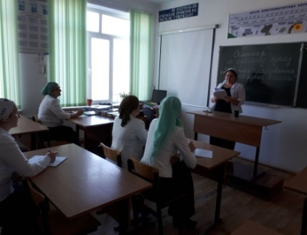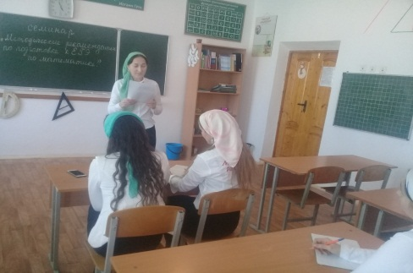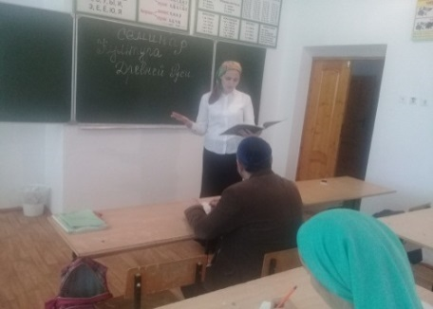

Директор школы_______________/М.Х. Юсупова/

Зам. дир. по УВР_________________/Хасалиева Р.А/